
이 매뉴얼은 화면을 보며 그대로 따라 하면 첫 자동화 Zap이 완성되도록 만들어졌습니다. 막히는 단계가 있으면 표시된 ❗ 자주 발생하는 오류를 먼저 확인하세요.

0. 오늘 무엇을 만드나요?
Zapier로 두 개의 자동화 Zap을 직접 만듭니다. 첫 번째는 새 메일을 시트에 자동 기록하는 기본형 Zap, 두 번째는 폼 응답 하나로 Slack 알림과 Sheets 저장을 동시에 처리하는 멀티스텝 Zap입니다.

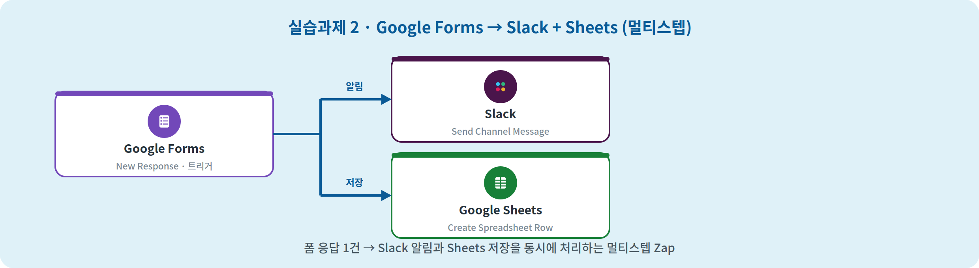

오늘의 진행 순서
단계 | 내용
킥오프 | 대시보드 구조 · OAuth 인증 · Trigger/Action 흐름 이해
실습과제 1 | Gmail → Google Sheets 자동기록 Zap 만들기
실습과제 2 | Google Forms → Slack + Sheets 멀티스텝 Zap 만들기
정리 | 1일차 핵심 복습 · Task 사용량 점검

⚠️ 시작 전 반드시 확인 (사전 준비)
실습과제 2의 멀티스텝 Zap은 트리거 1개 + 액션 2개짜리입니다. Zapier 무료 플랜은 액션 1개(2단계)까지만 지원하므로, 다음 중 하나가 필요합니다.
- 권장: 새 Zapier 계정 가입 시 자동 제공되는 14일 Professional 무료체험(신용카드 불필요). 체험 기간엔 멀티스텝이 열립니다. 오늘 과정 시작 시점에 계정을 만들면 14일 안에 전 실습이 들어갑니다.
- 유료 플랜 사용 중인 학생은 그대로 진행.

준비물 체크리스트
- Zapier 계정 (실습과제 2는 멀티스텝 사용 가능 상태 — 위 참고)
- 실습용 Gmail 계정 (실제 운영 계정과 분리 권장 — 테스트 메일이 실제로 발송됩니다)
- Google Sheets 접근 가능 (자동기록 시트 생성용)
- Google Forms 사용 가능 (문의접수 폼 생성용)
- Slack 워크스페이스 + 알림 받을 채널 (예: #문의-알림)
- 테스트용으로 나에게 보낼 수 있는 메일 주소 1개

작업 원칙 (오늘 내내 지킬 것)
- 한 단계 완성 → Test → 화면 캡처 → 다음 단계. 한 번에 다 만들지 말고 단계마다 검증합니다.
- 변수(이전 단계 데이터)는 직접 타이핑하지 말고 필드의 드롭다운/+ 버튼으로 끼워 넣습니다.
- 각 단계 끝의 화면 캡처는 발표·평가에 사용하니 폴더에 모아두세요.

실습과제 1 Gmail → Google Sheets 자동기록
🎯 목표
Zapier 대시보드 구조를 이해하고, 새 메일이 오면 발신자·제목·본문을 Google Sheets에 자동 기록하는 Zap을 직접 만들고 테스트한다.
💡 핵심 개념
모든 Zap은 “무슨 일이 생기면(Trigger) → 무엇을 한다(Action)”의 if-then 구조입니다. OAuth는 내 비밀번호를 Zapier에 주지 않고 “권한만 위임”하는 안전한 연동 방식입니다.

단계
1. Zapier 로그인 & 대시보드 둘러보기
- Zapier에 로그인 → 왼쪽 메뉴의 Zaps · Apps · Tables · Interfaces 위치를 확인합니다.
- 좌측 상단의 주황색 `+ Create` 버튼이 새 Zap을 만드는 시작점입니다.
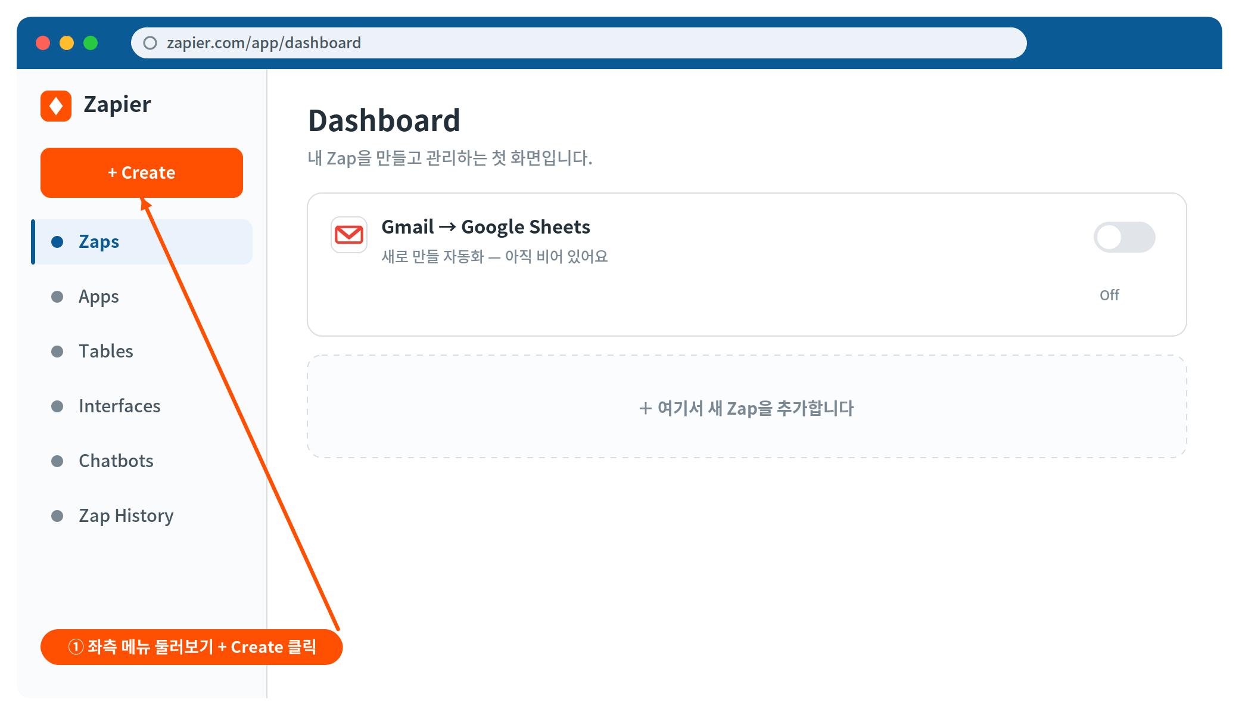
▲ 단계 ① — 좌측 메뉴를 둘러보고, + Create 버튼 위치를 확인합니다.
2. 새 Zap 만들기 & Trigger 설정
- `+ Create` → `Zaps` 로 새 Zap 편집기에 들어갑니다.
- Trigger 앱 = Gmail, 이벤트 = `New Email` 선택 → Continue.
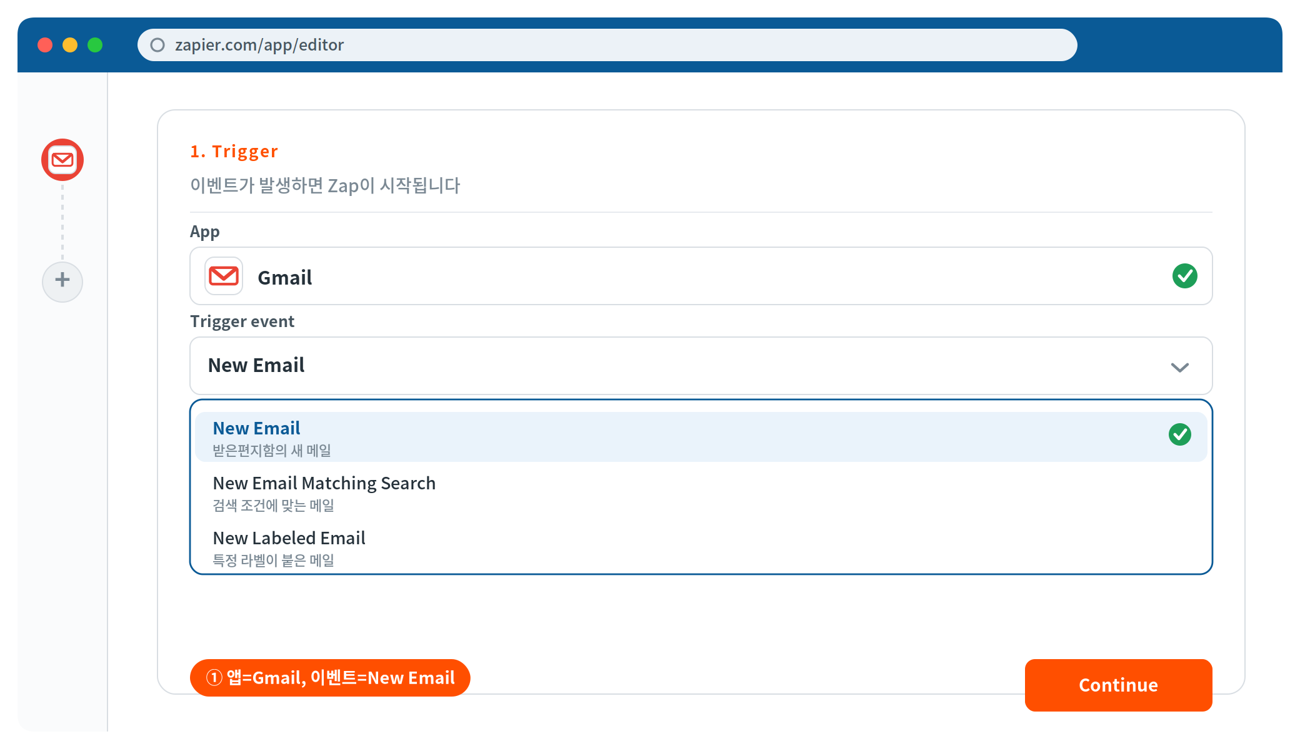
▲ 단계 ② — 앱은 Gmail, 트리거 이벤트는 New Email을 선택합니다.
3. Gmail 계정 연동 (OAuth)
- `Sign in` → 실습용 Gmail로 OAuth 권한 동의(Allow).
⚠️ 반드시 실습용 계정으로 진행하세요. 운영 계정으로 연동하면 실제 메일이 처리될 수 있습니다.
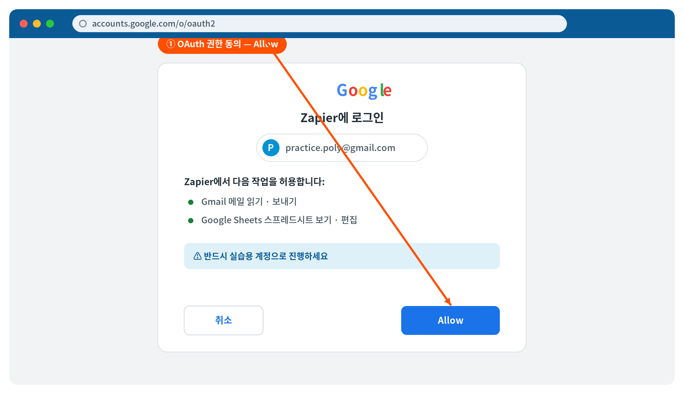
▲ 단계 ③ — OAuth 권한 동의 화면에서 Allow를 누릅니다.
4. Trigger 테스트
- 미리 실습용 Gmail 받은편지함에 테스트 메일 1통을 보내 둡니다.
- `Test trigger` 클릭 → Subject / From / Body Plain / Date 필드가 모두 정상 추출되는지 확인.
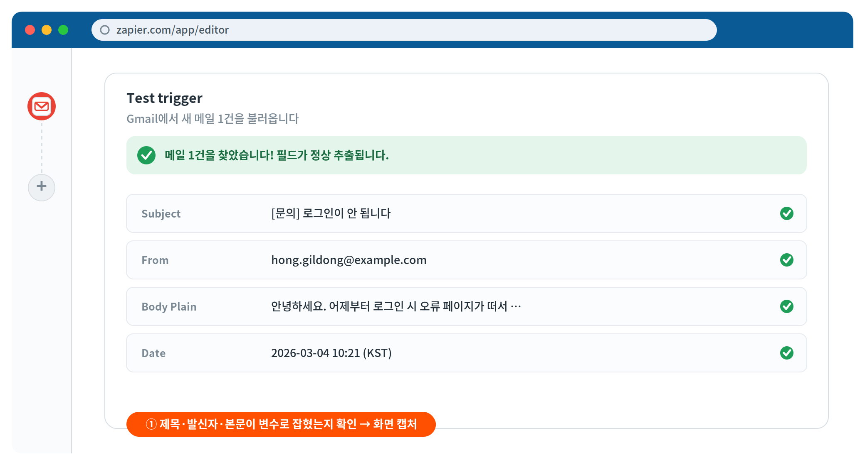
▲ 단계 ④ — Test trigger 결과: 제목·발신자·본문·날짜가 변수로 추출됩니다. 이 화면을 캡처하세요.
5. Action 추가 & 컬럼 매핑
- 트리거 아래 `+` → 앱 Google Sheets → 이벤트 `Create Spreadsheet Row`.
- 기록할 스프레드시트 / 워크시트를 선택하면 Zapier가 1행 헤더를 컬럼으로 불러옵니다.
- 각 컬럼에 트리거 변수를 드롭다운으로 끼워 넣습니다: 시간←Date, 보낸사람←From, 제목←Subject, 본문←Body Plain, 상태=고정값 `접수`.
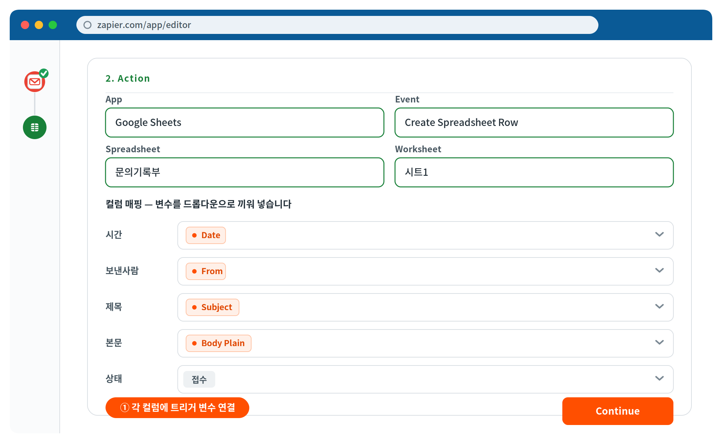
▲ 단계 ⑤ — Create Spreadsheet Row: 각 컬럼에 변수를 연결합니다.
6. Action 테스트
- `Test step` 실행 → 시트에 새 행이 정확히 기록되는지 확인합니다.
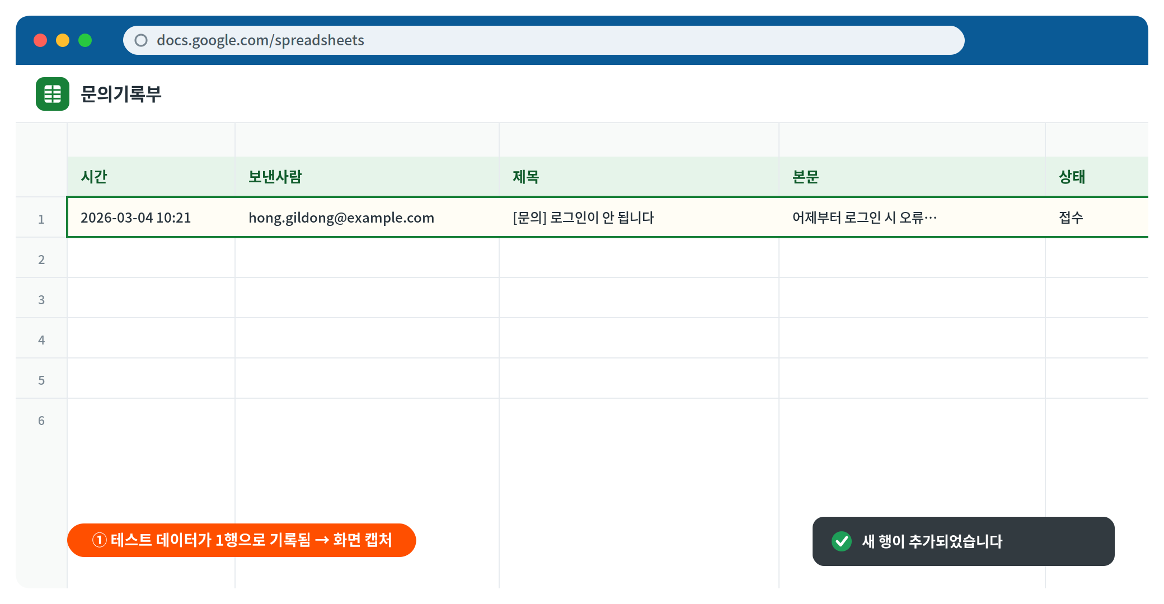
▲ 단계 ⑥ — 테스트 데이터가 시트에 한 줄로 기록됩니다. 이 화면을 캡처하세요.
7. Zap 이름 설정 & Publish
- Zap 이름을 입력(예: `Gmail → 문의 자동기록`)하고 `Publish` → 상태가 On(켜짐) 인지 확인.
- 실제 메일을 한 통 더 보내 자동으로 시트에 쌓이는지 재확인합니다.
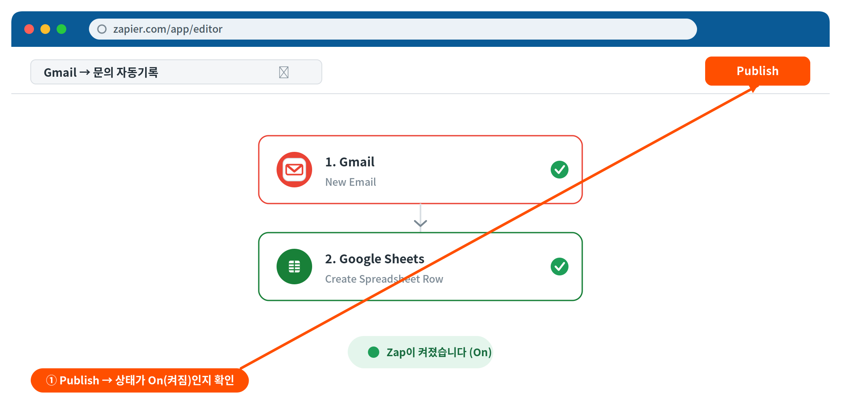
▲ 단계 ⑦ — Publish 후 상태가 On이면 자동화가 살아 있는 것입니다.

❗ 자주 발생하는 오류
증상 | 원인 / 해결
Test 시 데이터가 비어 있음 | 받은편지함에 새 테스트 메일을 먼저 발송. (무료플랜 폴링 ~15분 → '지금 실행'으로 즉시 테스트)
Sheets에 행이 중복 생성됨 | 트리거 검색 조건을 좁혀서 재설정
권한 오류(401) | 계정 재연동 또는 권한 범위 재동의 필요

강사 Tip
- OAuth 권한 화면은 반드시 실습용 계정으로 진행.
- 무료플랜 폴링 주기(약 15분) → '지금 실행(Run)' 기능으로 즉시 테스트.
- 필드 매핑 시 '본문'에는 HTML 태그가 섞여 들어올 수 있음에 유의.
✅ 이 단계 완료 기준
새 메일 → 시트 자동기록 Zap이 On 상태
화면 캡처: 트리거 테스트 결과 + 시트에 기록된 행

실습과제 2 Google Forms → Slack + Sheets (멀티스텝)
🎯 목표
Google Forms 응답 1건을 Slack 알림과 Sheets 저장으로 동시에 처리하는 멀티스텝 Zap을 구현하고 1일차를 점검한다.
💡 핵심 개념
멀티스텝 Zap = 하나의 Trigger에 여러 Action을 순서대로 연결한 워크플로우입니다. Forms 트리거는 연결된 응답 시트가 있어야 안정적으로 동작하며, 단계마다 Task를 1개씩 소비합니다.

사전 준비
- 알림 받을 Slack 채널(예: #문의-알림)에서 `/invite @Zapier` 입력 → 봇이 채널에 있어야 메시지가 전송됩니다.

단계
1. 문의접수 폼 준비 & 응답 시트 연결
- Google Forms로 간단한 폼을 만듭니다: 이름 / 이메일 / 문의 유형 / 문의 내용.
- `응답` 탭 → 스프레드시트 아이콘 → 응답 저장용 시트를 연결합니다. (Forms 트리거 안정성의 핵심)
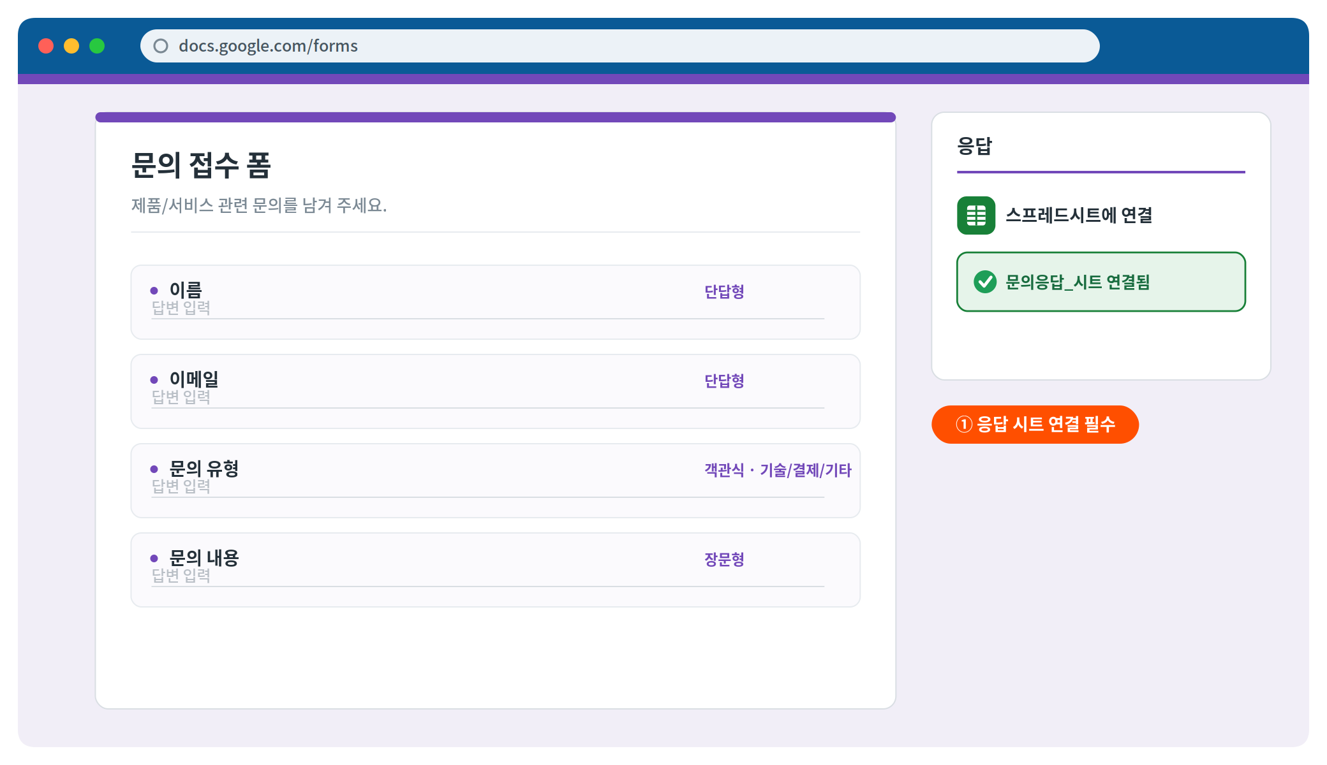
▲ 단계 ① — 문의 접수 폼을 만들고, 응답 저장용 시트를 연결합니다.
2. 새 Zap & Forms Trigger
- `+ Create` → `Zaps` → Trigger 앱 = Google Forms, 이벤트 = `New Form Response`.
- 방금 만든 폼을 선택 → Continue → Test로 응답 1건이 잡히는지 확인.
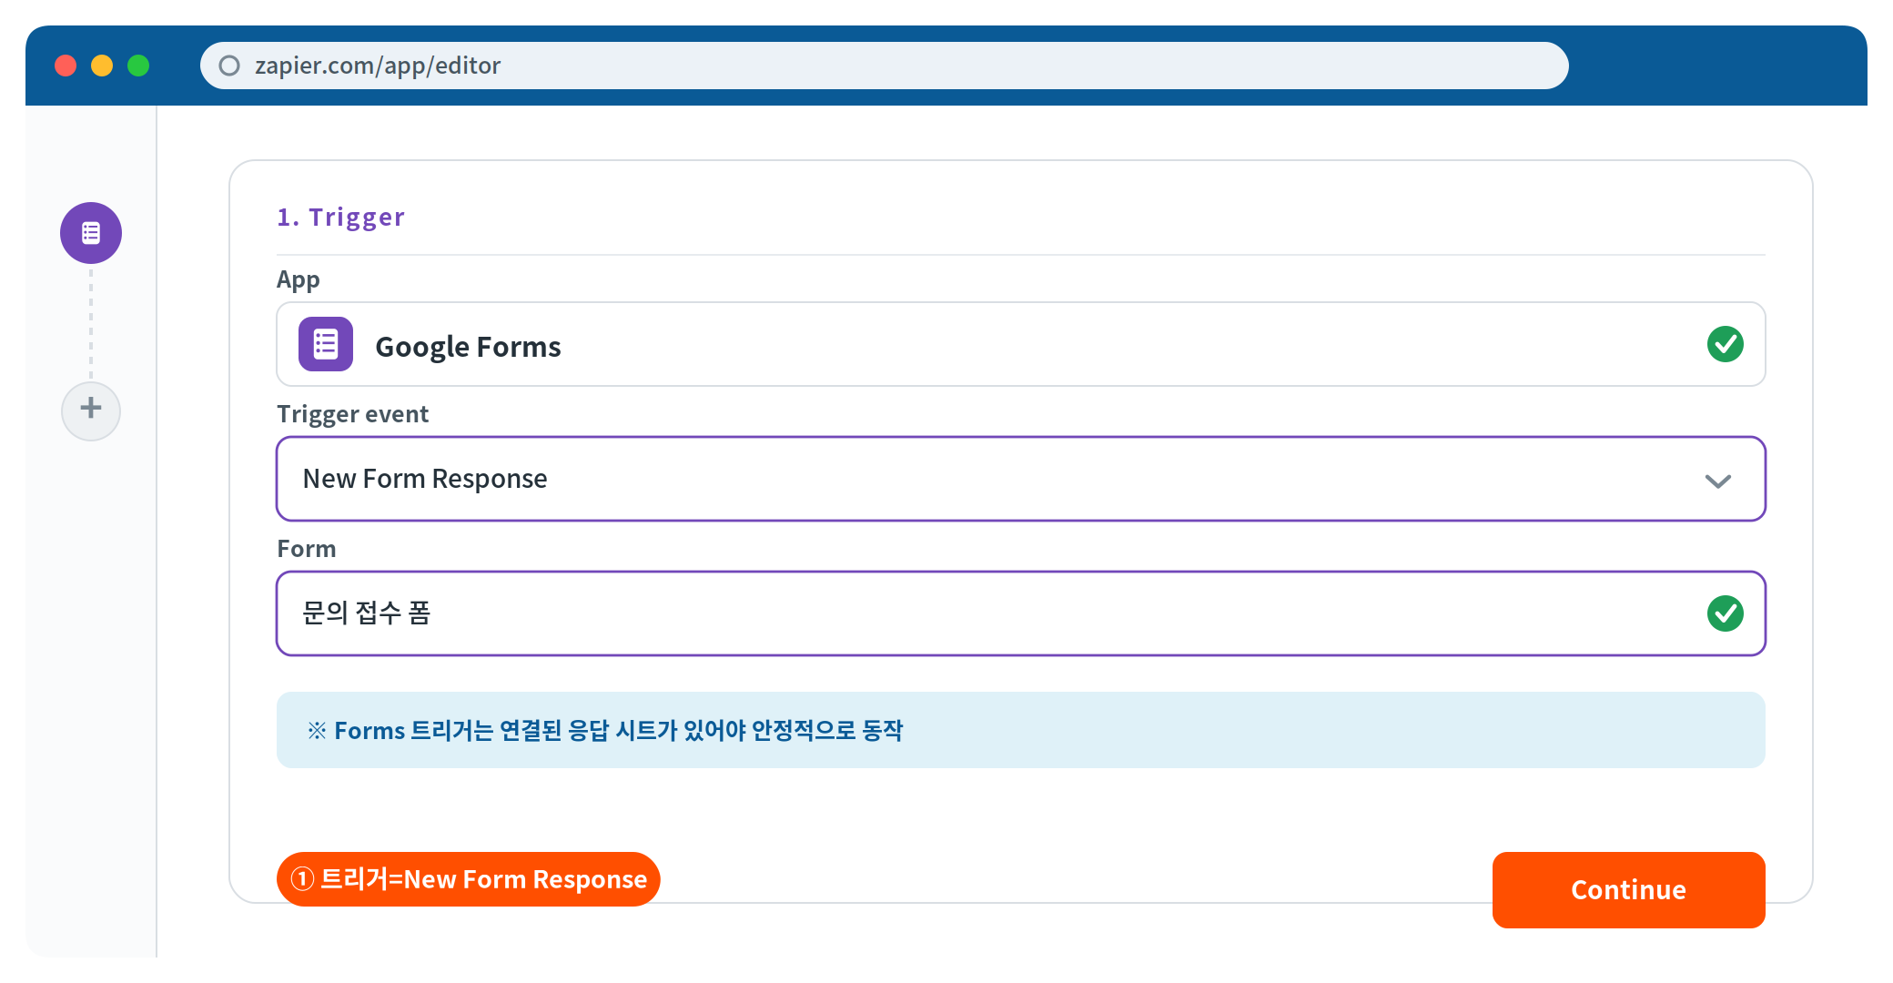
▲ 단계 ② — 트리거 이벤트는 New Form Response, 대상 폼을 선택합니다.
3. Action 1 · Slack 알림
- `+` → 앱 Slack → 이벤트 `Send Channel Message`.
- Channel: 알림 받을 채널(#문의-알림) 선택.
- Message Text: 이름·문의 유형·문의 내용 변수를 끼워 넣고, 끝에 `@here` 멘션을 추가합니다.
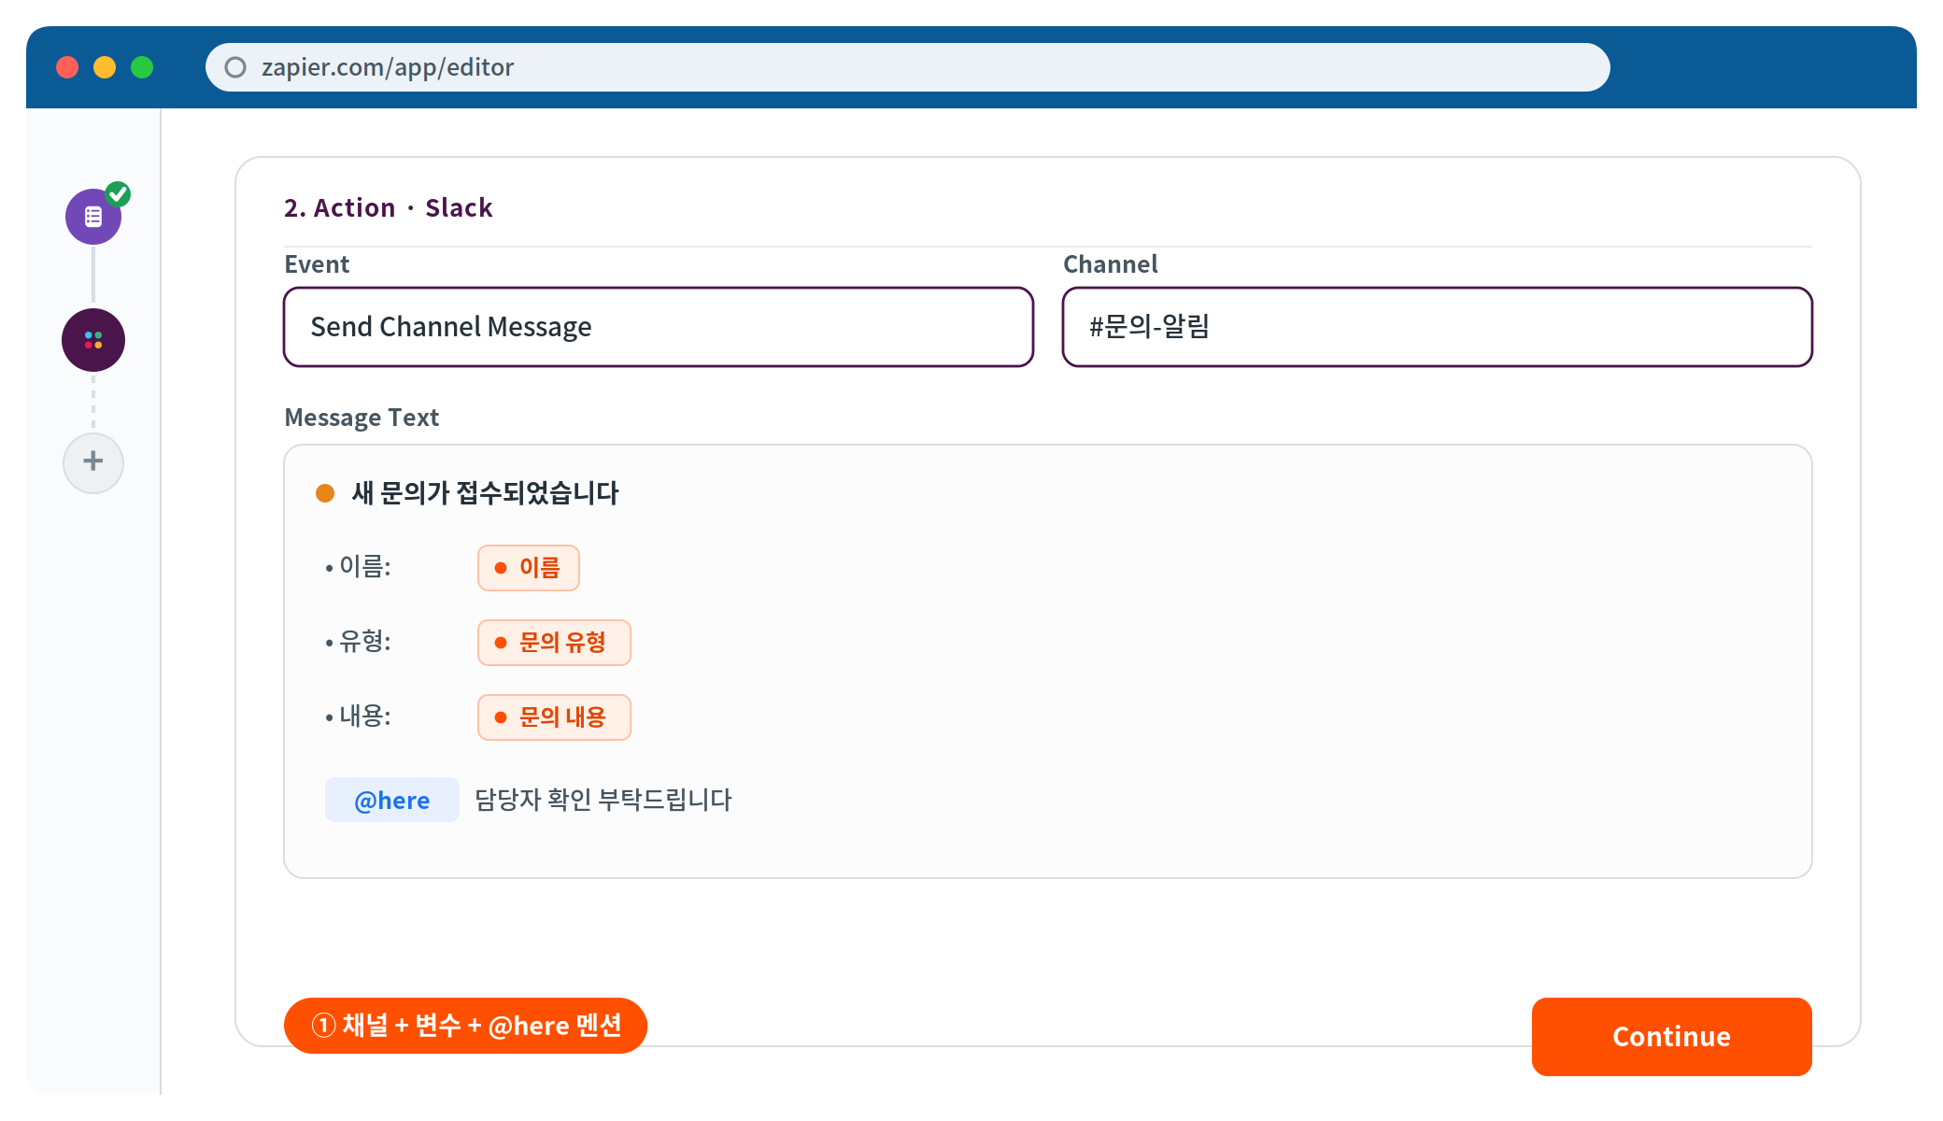
▲ 단계 ③ — Slack 메시지: 채널 선택 + 변수 + @here 멘션.
4. Action 2 · Sheets 저장
- `+` → 앱 Google Sheets → 이벤트 `Create Spreadsheet Row`.
- 응답 시트를 선택하고 각 컬럼에 변수를 매핑합니다. 상태 컬럼은 고정값 `접수`로 입력.
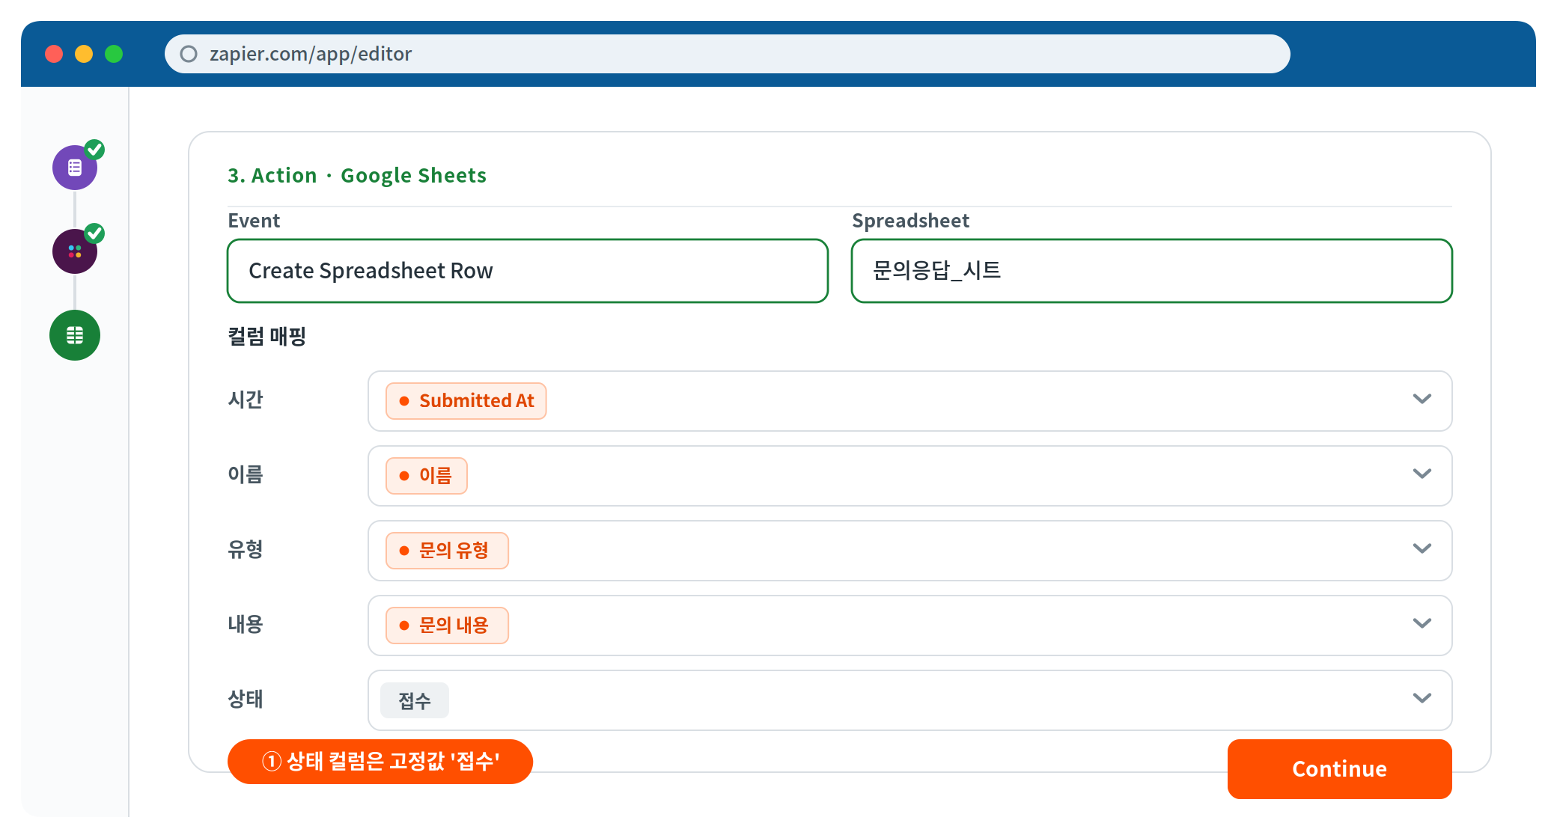
▲ 단계 ④ — 두 번째 액션으로 응답을 시트에도 저장합니다 (상태=접수).
5. 멀티스텝 구성 확인
- 트리거 1 + 액션 2가 순서대로 연결되어 모두 초록 체크(✓) 인지 확인합니다.
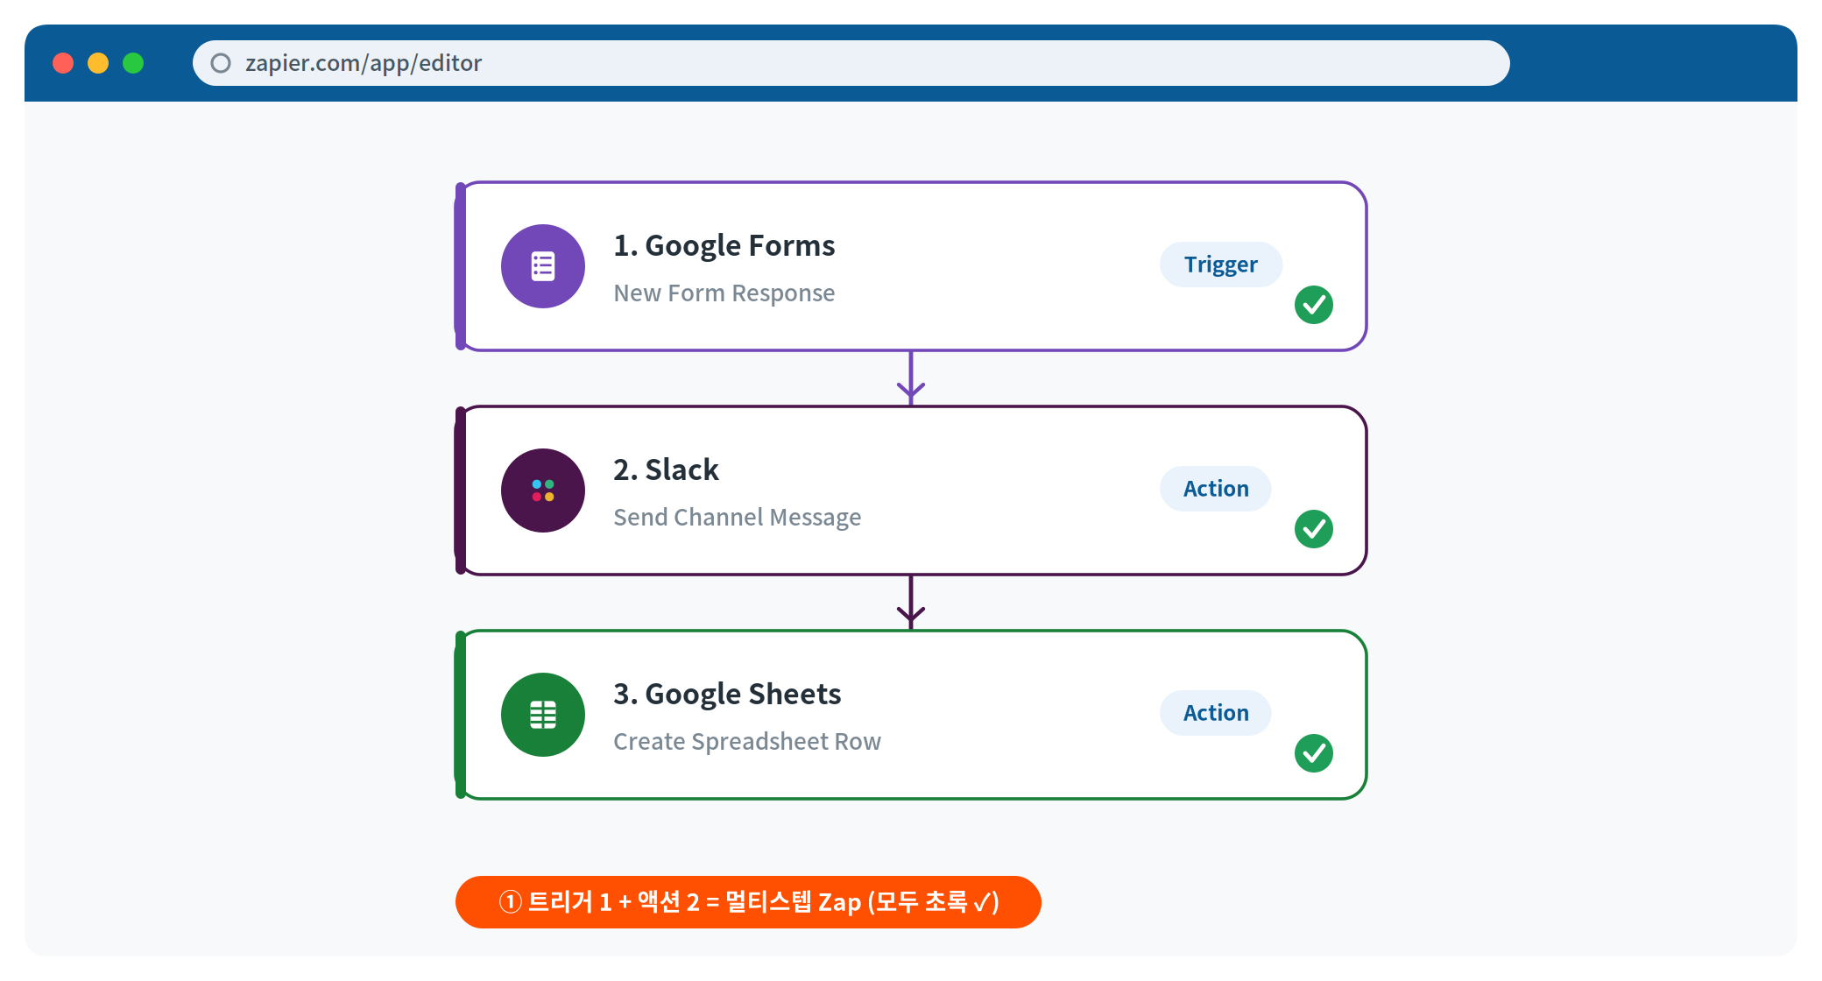
▲ 단계 ⑤ — 트리거 1 + 액션 2 = 멀티스텝 Zap. 모든 단계가 초록색이어야 합니다.
6. 통합 테스트 & 1일차 점검
- 폼에 테스트 응답을 제출 → Slack 알림 도착과 시트 저장이 동시에 되는지 확인.
- Zap History에서 전체 단계 성공(초록)과 Task 사용량을 확인합니다.
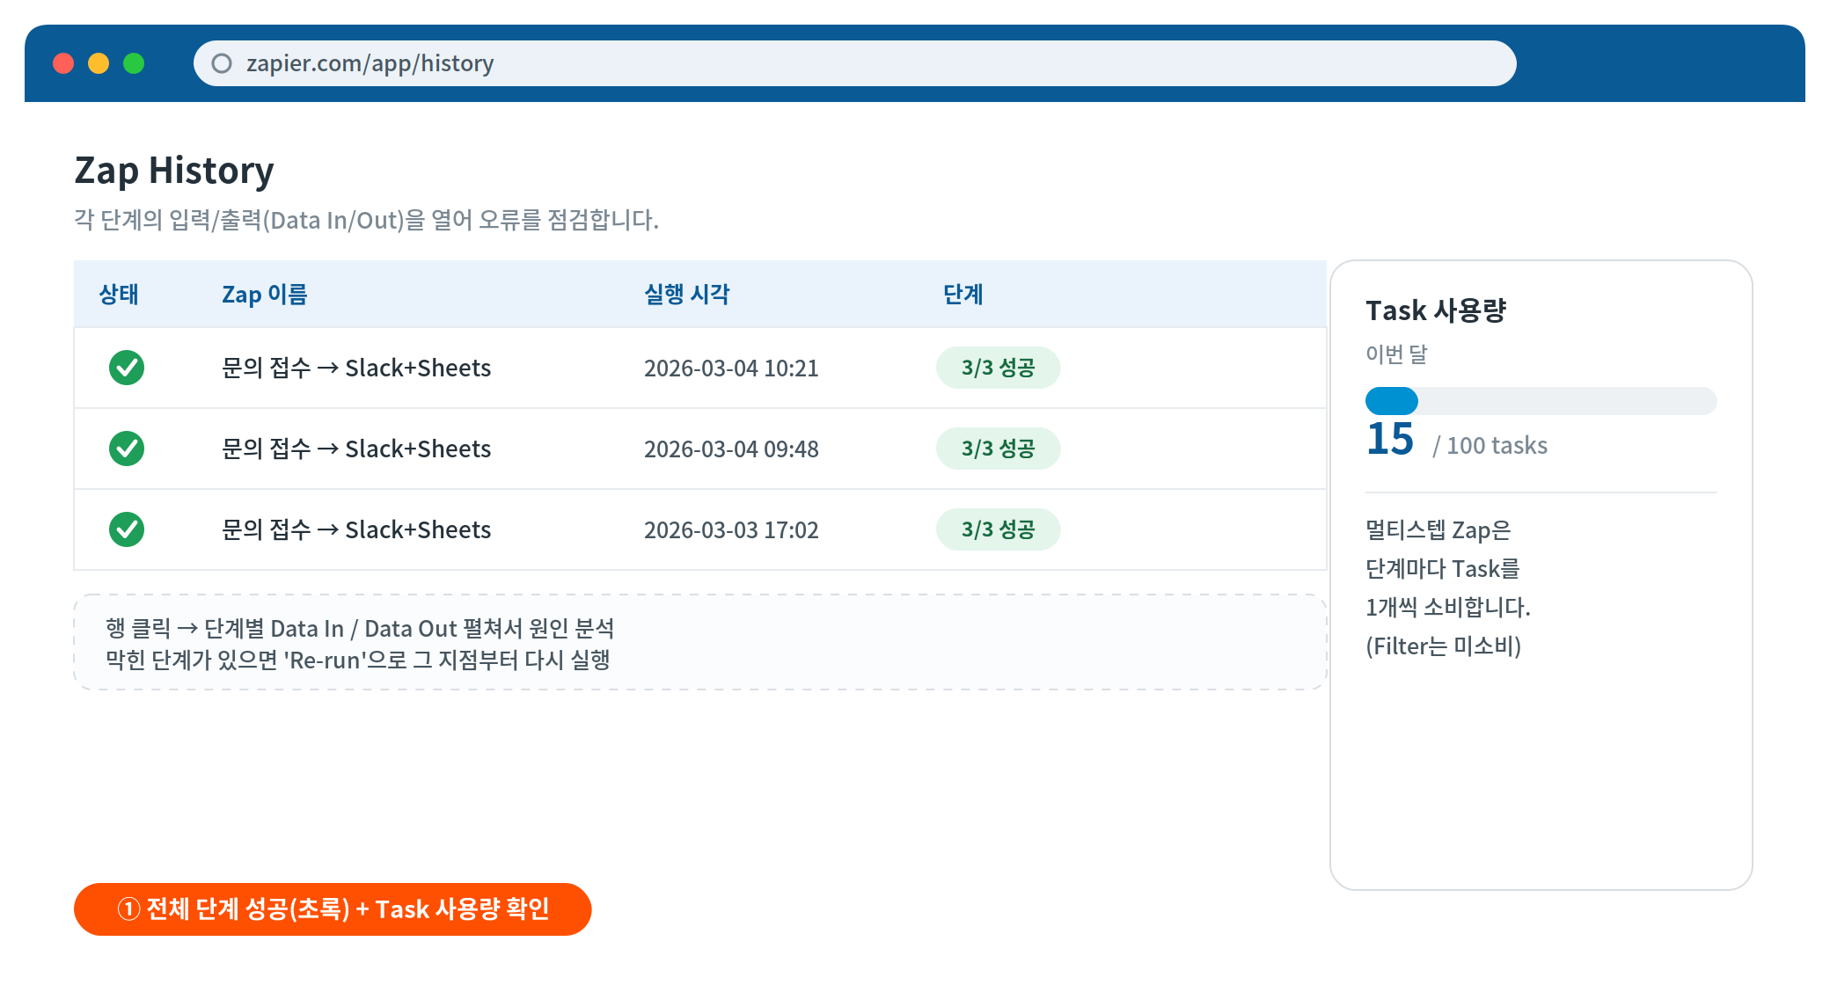
▲ 단계 ⑥ — Zap History에서 전체 단계 성공과 Task 사용량을 점검합니다.

❗ 자주 발생하는 오류
증상 | 원인 / 해결
Slack 알림이 안 옴 | 채널 권한 / 봇 초대(`/invite @Zapier`) 여부 확인
시트에 빈 행이 생성됨 | 필드 매핑이 비어 있는 응답 항목 확인
두 Action 결과가 서로 다름 | 각 Action의 입력 데이터 소스를 다시 확인

강사 Tip
- Forms 트리거는 연결된 스프레드시트가 있어야 안정적으로 동작.
- Slack 멘션(@here, 특정 멤버 `<@멤버ID>`) 문법을 미리 안내.
- 오류 시 'Re-run' 과 단계별 Data In/Out 확인법을 강조.
- 멀티스텝 구성 시 Action 순서를 바꿔 결과가 달라지는지 실험.
✅ 이 단계 완료 기준
폼 응답 → Slack 알림 + Sheets 저장 멀티스텝 Zap 완성
화면 캡처: Slack 알림 + 시트 저장 + Zap History 성공

📌 1일차 정리
- AI · 생성형 AI · LLM의 개념, 발전 흐름과 프롬프트 4요소를 학습했습니다.
- AI 윤리·데이터 이슈(편향·저작권·개인정보·할루시네이션)를 사례 중심으로 점검했습니다.
- RPA와 노코드 자동화의 차이, 노코드 생태계, Zapier 요금·핵심 용어를 이해했습니다.
- Gmail→Sheets, Forms→Slack+Sheets 자동화로 첫 멀티스텝 Zap을 완성했습니다.
Day 2 예고
프롬프트 엔지니어링 실전 & Zapier 고급기능 (Filter · Formatter · Delay · Webhook)

💬 막힐 때 빠른 점검표
상황 | 가장 먼저 확인할 것
트리거에 데이터가 안 들어옴 | 계정 OAuth 연동 상태 → 받은편지함에 새 테스트 메일
시트 컬럼이 비어 기록됨 | 변수 매핑 누락 → 헤더가 1행에 있는지
행이 중복 생성됨 | 트리거 검색 조건을 좁히기
Slack 알림이 안 옴 | 채널에 @Zapier 봇 초대 → 채널 권한
멀티스텝 추가가 안 됨 | 무료 플랜 한계 → 14일 Pro 체험 / 유료 상태 확인
단계가 중간에 멈춤 | Zap History에서 멈춘 단계의 Data In/Out 열어보기

모든 단계는 “한 단계 → Test → 캡처 → 다음 단계” 순서로. 막히면 혼자 오래 붙잡지 말고 ❗표와 점검표부터 확인하세요. 🚀

